1高州市2007年“缅茄杯”学科竞赛
学校___________ 姓名___________ 准考证号码___________ 试室___________ 座号___________
………………………… 密 ………… 封 ………… 线 ………… 内 ………… 不 ………… 准 ………… 答 ………… 题 ………………………………
物 理 试 卷

一、选择题（每小题3分，共9分，每小题有一个或一个以上的选项是正确的，全对得3分，选对而不全的得1分，错选或不选得0分）
题号 | 1 | 2 | 3
答案
1．关于透镜的应用，下列说法中正确的是
A．矫正近视眼所配戴眼镜的镜片是凸透镜
B．矫正远视眼所配戴眼镜的镜片是凸透镜
C．照相机的镜头是凸透镜
D．照相机的镜头是凹透镜
2．石头碰鸡蛋，鸡蛋烂了，而石头完好无缺，原因是
A．鸡蛋对石头的冲击力大于石头对鸡蛋的冲击力
B．鸡蛋对石头的冲击力小于石头对鸡蛋的冲击力
C．鸡蛋对石头冲击时，鸡蛋对石头产生的压强小于石头对鸡蛋产生的压强
D．鸡蛋对石头冲击时，鸡蛋对石头产生的压强等于石头对鸡蛋产生的压强。但鸡蛋能承受的最大压强小于石头能承受的最大压强
3．将三根用相同材料造成粗细一样的电阻丝甲、乙、丙，先后接到如图1所示的电路中的a、b两点时，通过灯泡的电流大小记录在下表中，下列说法中正确的是
A．甲电阻丝的电阻阻值最大
B．丙电阻丝最长
C．a、b两点间不接电阻丝时通过安培表的电流强度一定大于0.4A
D．a、b两点间不接电阻丝时通过安培表的电流强度一定小于0.2 A
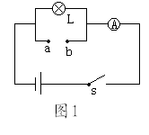
电阻丝 | 甲 | 乙 | 丙
流过灯泡的电流（A） | 0.2 | 0.3 | 0.4

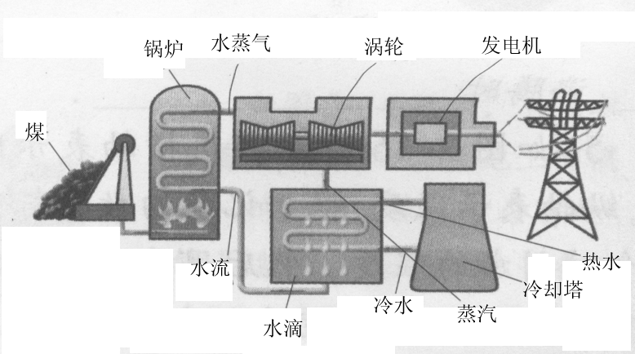
二、填空题（6分）
4．如图2所示，是火力发电厂的工作流程装置，烧煤给锅炉加热，锅炉中的水沸腾后，产生大量的蒸汽，当强大的蒸汽流冲击汽轮机的叶片时，就会推动汽轮机转动起来，进而带动与之相连的发电机旋转发电，请同学们细心观察流程装置后回答下列问题：
图2
（1）流程中有两处发生了物态变化，这两处发生物态变化的名称分别是______和____.
（2）流程中多处发生了能量的转化，在燃烧煤的过程中是_______能转化为________能，在______装置中发生了______能转化为________能的过程；在_______装置中发生了______能转化为_______能的过程。（每空格0.5分）
（3）锅炉中的水沸腾时温度高达106℃，原因是_______________________________
_____________________________________________________________（1分）。
三、作图题（第5题3分，第6题5分；要求：要保留作图痕迹）
5．平面镜前方某一点光源S发出两条光线，这两条光线经平面镜反射后出来的光线方向如图3的 a、b，请作出：（1）a、b的入射光线；（2）标明点光源S的位置。
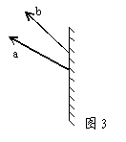

6．起重机以V=0.5m/s的速度把重2000N的物品沿竖直方向向上匀速提升了2米后，又以0.5m/s的速度沿水平方向匀速移动了1米，最后沿竖直方向以0.25m/s的速度匀速下降了0.5米。请在下图4中画出起重机对物品做功W随时间t变化的图线。
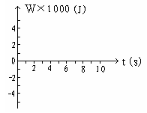

四、计算题（11分）
7．2005年茂名乙烯厂从德国引进年产300万吨的焦化分馏装置，其主要部分为焦化分馏塔，塔长90米，重391吨。用自身重为109吨的特大平板卡车把分馏塔从水东港运向茂名乙烯厂工业区。由于塔很重、体积大，路面弯曲，给运输带来了很大的困难，平板卡车只能在夜间封闭路段后缓慢地匀速行驶运输。水平路面能承受的最大压强为810⁵Pa，平板卡车每个车轮的触地面积为0.09m²，行驶过程中受到的阻力是车和塔合起来总重的0.25倍。（g取10牛顿/千克）求：
（1）为了防止在水平路面上行驶过程中损坏路面，平板卡车的车轮最少要有多少个？

（2）如果发动机的工作效率为65%，平板卡车行驶的速度为1.3m/s，求平板卡车发动机做功的功率。

五、实验题（16分）
………………………… 密 ………… 封 ………… 线 ………… 内 ………… 不 ………… 准 ………… 答 ………… 题 ……………………………
8．很多电磁表都是由电流表改装而成的。其中伏特表是由一个定值电阻R₀和一个电阻可忽略不计的电流表串联改装而成的，其刻度盘的刻度线读数是根据u=R₀I_{A}的原理确定的，某同学用两个电流表 、 ，一个已知阻值R₁=5的定值电阻，滑动变阻器一个，导线若干,电键一个,干电池几节，测量一个末知电阻R的阻值，他设计了合理的电路，连接好电路并检查无误后，通过实验测出了该电阻R的阻值。在实验过程中记录了三组数据如下表。
示数(A) | 0.40 | 0.60 | 0.80
示数(A) | 0.50 | 0.75 | 1.00
①从实验记录的数据可知被测电阻阻值R=_______。（2分）
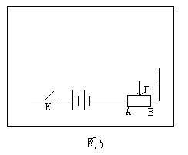
②在方框中画出与测得的电阻阻值相对应的实验电路图

（4分）

③在合上电键K之前，滑动变阻器p应滑至________端。（1分）
9．晶体溶于水后，溶液增加的体积并不等于放入水之前晶体的体积，经研究发现单位质量的氯化钠晶体（食盐）溶于水后，溶液增加的体积只是氯化钠晶体放入水之前的体积的，氯化钠晶体的密度为，水的密度为，某同学利用量杯、水、氯化钠晶体巧妙地测出了一个鸡蛋的密度，方法如下：
第一步：使量杯盛有适量的水，读出水的体积V₁。
第二步：把鸡蛋放入量杯中（鸡蛋浸没于水中），读出这时液面指示的体积V₂。
第三步：用汤匙向量杯中逐渐加入氯化钠晶体，直到鸡蛋刚好悬浮在溶液内部为止。
请回答下列问题：
（1）实验步骤中有遗漏的是第几步？请把遗漏部分补充完整。
答：__________________________________________________________。（3分）
（2）鸡蛋的密度=_____________________。（4分）
（3）为了保证实验成功，减小实验误差，除了读数正确且不损坏仪器之外，还要特别注意的两点是________________________________________________________和____________________________________________________________。（2分）
高州市2007年“缅茄杯”学科竞赛
物理试卷参考答案

一、选择题（每小题3分，共9分，每小题有一个以上的选项是正确的，全对得3分，选对而不全的得1分，错选得0分）
题号 | 1 | 2 | 3
答案 | BC | D | BC
二、填空题（6分）
4．（1）汽化、液化
（2）化学、内能；涡轮、内能、机械能；发电机、机械能、电能（每空格0.5分）
（3）液面气压增大，大于1标准大气压，水的沸点升高，因而高于100℃。（1分，要点①气压增大；②沸点升高；③大于1标准大气压）
三、作图题
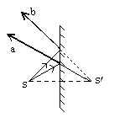
5． 6．
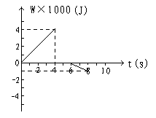

（每条入射光线完全正确各 （0～4s的图线正确得2分
得1分，找对s得1分） 4s～6s的图线正确得1分
6s～8s的图线正确得2分
四、计算题（11分）
7．解：（1）卡车对路面的压力
即 ……………………1分
车轮与路面的接触面积 ………………………………1分
当卡车对路面的压强为时，根据得
即 ………………………………………………2分
得个，故平板卡车的车轮最少要有70个 …………………1分
（2）由于在在水平路面上匀速，所以
即 …………1分
1秒钟内卡车走的路程 ………………1分
1秒钟内发动机对卡车做的
（J）
（J）…………………………………………………1分
1秒钟内发动机做的总功（J） …………………………1分
根据
得：
（W） 即发动机做功的功率 ……………………2分
五、实验题（16分）
8．（1）情况一： 情况二： 情况三：
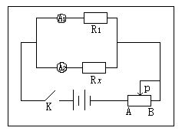
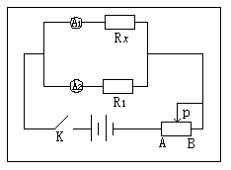
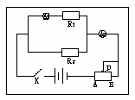

（说明：答案正确得2分，对应的电路图正确得4分，本小题共6分）
（2）B ……………………………………………………………………………（1分）
9．（1）第三步（1分），记录鸡蛋刚好悬浮在溶液内部时，液面的示数V₃ ……（1分）
（2）…………………………………………………………（4分）
（3）量杯中的水量要适中，放入鸡蛋时，若水太多则溢出，若水太少则
不能浸没鸡蛋 …………………………………………………………（1分）
加入量杯中的氯化钠晶体要全部溶于水，不能有析出。（1分）

